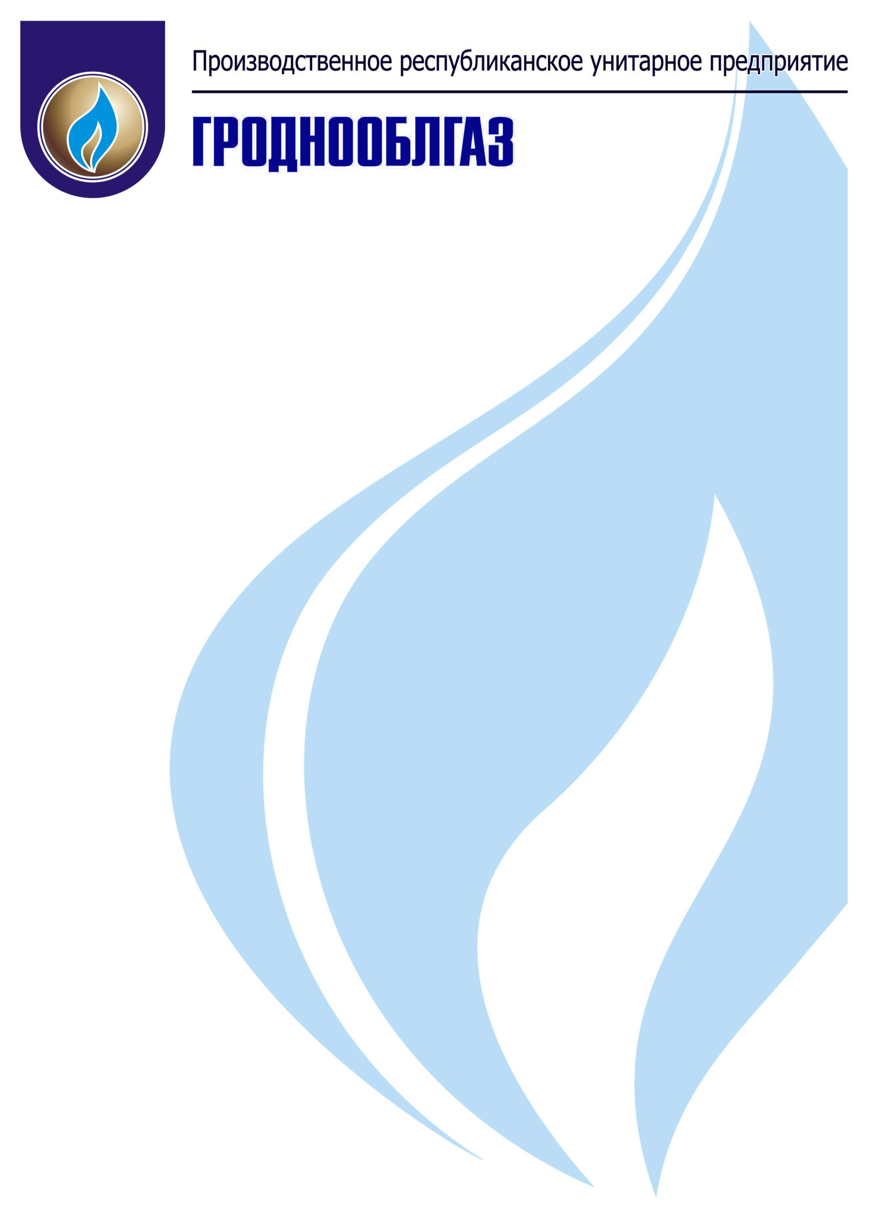

Уважаемые потребители газа!!!

Внесены изменения по оплате за природный газ

Информируем, что с 01.06.2022 изменяется порядок оплаты за природный газ для населения, с установленными индивидуальными газовыми отопительными приборами.
В соответствии с постановлением Совета Министров Республики Беларусь от 28.12.2021г. №766 «Об изменении постановления Совета Министров Республики Беларусь от 30 декабря 2013 г. №1166» вводится единая в течение года цена на природный газ, без дифференциации на отопительный и летний периоды.
Цены на природный газ для потребителей с установленными газовыми отопительными приборами на 2022 год:
 |  | цена, белорусских рублей за 1 куб. метр
с 01.01.2022 по 31.05.2022:
в отопительный период |  | 0,1494
в летний период (до 31.05.2022) | " | 0,5417
с 01.06.2022 по 31.12.2022 | " | 0,1977
Справочно: Цена на природный газ для потребителей, у которых отсутствуют газовые отопительные приборы с 01.01.2022 по 31.12.2022 года составит 0,5417 рублей за куб. метр.
Единый тариф позволит потребителям с установленными газовыми отопительными приборами не только сэкономить деньги по итогам года, но и более свободно использовать голубое топливо в летний период. У таких потребителей уже не будет необходимости отслеживать даты начала-окончания отопительного периода, думать о высоких летних тарифах и отключать котел или снижать объемы газа на обогрев до и после официального завершения или начала отопительного сезона, когда на улице прохладно.
Кроме того, введение единой цены упростит процедуру расчетов между газоснабжающей организацией и потребителем.
При этом необходимо помнить, что без изменений для обладателей газового отопительного оборудования в домах остается дифференциация тарифов в зависимости от исчисляемых нарастающим итогом ежегодно с 1 января годовых объемов потребления природного газа:

 | цена, белорусских рублей за 1 куб. метр
I – категория | до 3000 куб. метров | 0,1977
II – категория | свыше 3000 до 5500 куб. метров | 0,2570
III – категория | свыше 5500 куб. метров | 0,5688

В целях корректного начисления платы по окончании отопительного периода 2021-2022 года и при переходе на единый тариф с 01.06.2022, УП «Гроднооблгаз» необходимо произвести сверку показаний индивидуальных приборов учёта расхода газа. Просим Вас отнестись с пониманием и обеспечить беспрепятственный доступ представителей предприятия к индивидуальным приборам учёта расхода газа для снятия показаний!
По всем вопросам оказания услуг газоснабжения Вы можете получить квалифицированный ответ, обратившись по единому номеру 162. С полным текстом нормативных документов можно ознакомиться на сайте УП «Гроднооблгаз» в разделе Пресс-центр/Нормативные документы.
Также убедительно просим Вас не допускать образование задолженности за потреблённый природный газ! Платите за газ вовремя!

